МИНИСТЕРСТВО НАУКИ И ВЫСШЕГО ОБРАЗОВАНИЯ РОССИЙСКОЙ ФЕДЕРАЦИИ
Федеральное государственное бюджетное образовательное учреждение высшего образования
«НАЦИОНАЛЬНЫЙ ИССЛЕДОВАТЕЛЬСКИЙ МОСКОВСКИЙ ГОСУДАРСТВЕННЫЙ СТРОИТЕЛЬНЫЙ УНИВЕРСИТЕТ»
Институт ________________ИЦТМС_______________________________
Кафедра _________________ИСТАС_______________________________

КУРСОВОЙ ПРОЕКТ (РАБОТА)
по дисциплине «Системное администрирование»
Тема:
«Разработка Web-страницы с описанием разделов системного программного обеспечения»
Выполнил обучающийся | ИЦТМС-3-4, Капытин Андрей Игоревич
 | (институт (филиал), курс, группа, Ф.И.О.)
Руководитель курсового(й) проекта (работы) | доц., к.т.н., доцент Иванов Н.А.
 | (ученое звание, ученая степень, должность, Ф.И.О.)
К защите
 | (дата, подпись руководителя)
Курсовой(ая) проект (работа) защищен(-а) с оценкой
 | (оценка цифрой и прописью)
Руководитель курсового(й) проекта (работы)
 | (дата, подпись руководителя)
Председатель аттестационной комиссии
 | (ученое звание, ученая степень, должность, Ф.И.О.)
Члены комиссии:
 | (дата, подпись члена комиссии)
г. Москва
2026 г.

МИНИСТЕРСТВО НАУКИ И ВЫСШЕГО ОБРАЗОВАНИЯ РОССИЙСКОЙ ФЕДЕРАЦИИ
___________________________________
Федеральное государственное бюджетное образовательное учреждение высшего образования
«НАЦИОНАЛЬНЫЙ ИССЛЕДОВАТЕЛЬСКИЙ МОСКОВСКИЙ ГОСУДАРСТВЕННЫЙ СТРОИТЕЛЬНЫЙ УНИВЕРСИТЕТ»

Институт ИЦТМС
Кафедра/структурное подразделение ИСТАС
Направление подготовки /специальность: 09.03.02 Информационные системы и технологии
Форма обучения очная

ЗАДАНИЕ
к курсовой работе по дисциплине «Системное администрирование»
на тему
«Разработка Web-страницы с описанием разделов системного программного обеспечения»

Обучающемуся: Капытину Андрею Игоревичу

Задачи, подлежащие решению:
- Провести сравнительный анализ современных операционных систем для ПЭВМ и подготовить практические рекомендации по использованию той или иной ОС в зависимости от класса решаемых задач и/или от состава аппаратных средств вычислительной системы.
- Подготовить предложения по разметке жесткого диска на разделы (при условии создания на диске не менее двух разделов) с выбором файловой системы для каждого раздела.
- Изучить средства установки и удаления программного обеспечения.
- Изучить программные средства по двум специализированным разделам системного программного обеспечения (СПО):
  - Cредства защиты информации от несанциорированного доступа
  - Cредства диагностики, контроля и мониторинга системы

Результаты курсовой работы должны быть представлены в соответствии с требованиями, изложенными в методических указаниях к выполнению курсовой работы по дисциплине «Системное администрирование» (http://lib-04.gic.mgsu.ru/lib/Metod2018/52.pdf).

Рекомендованная основная литература:
- Алленова Наталья, «Первые шаги - Основы сайтостроительства, дизайна, графики, html».
- Иванов Н.А. Системное администрирование персонального компьютера Методические указания к практическим занятиям и к выполнению курсовой работы по дисциплине «Системное администрирование» для обучающихся бакалавриата направлений подготовки 09.03.01 Информатика и вычислительная техника и 09.03.02 Информационные системы и технологии, Москва, Издательство МИСИ – МГСУ, 2018, 21 с.

Дата выдачи задания «17» февраля 2026 г.
Срок представления работы «30» мая 2026 г.
График выполнения КР:

№ | Наименование этапа выполнения КР | Срок выполнения | Процент выполнения КР
1 | Сайт: общая структура.  Пояснительная записка: общая структура | 14.03.2026 | 20%
2 | Сайт: наполнение не ниже 80%. Пояснительная записка готовность не ниже 80%. | 18.04.2026 | 30%
3 | Сайт и пояснительная записка - полная готовность. | 23.05.2026 | 30%
4 | Подготовка КР к защите:  - Подготовка презентации  - Подготовка доклада по КР к защите | 30.05.2026 | 10%
5 | Передача окончательной версии пояснительной записки руководителю КР для проверки в системе «Антиплагиат» | 30.05.2026 | 10%

Перечень программ для курсовой работы:

1) Cредства защиты информации от несанциорированного доступа
1.1) i3lock-color
1.2) Gufw
1.3) ClamTk
2) Cредства диагностики, контроля и мониторинга системы
2.1) polybar
2.2) htop
2.3) Glances

Руководитель КР Иванов Николай Александрович ___________
(ФИО) (подпись)

Обучающийся Капытин Андрей Игоревич________ ___________
(ФИО) (подпись)

«7» марта 2026 г.

ОГЛАВЛЕНИЕ
ВВЕДЕНИЕ 5
1 Теоретическая часть 6
1.1 Выбор операционной системы 6
1.2 Разметка жесткого диска и выбор файловой системы 7
1.3 Виртуализация в системном администрировании 9
1.4 Понятие антивирусной безопасности 11
2 Описание программных средств виртуализации 14
2.1 VMware Workstation 17 Player 14
2.2 ManageEngine OpManager 15
2.3 PRTG Network Monitor 15
3 Описание антивирусных программ 17
3.1 Dr.Web 17
3.2 NANO Antivirus 17
3.3 PRO32 17
4 Описание созданного сайта 19
ЗАКЛЮЧЕНИЕ 25
БИБЛИОГРАФИЧЕСКИЙ СПИСОК 26
ПРИЛОЖЕНИЕ 27

ВВЕДЕНИЕ
Целью курсовой работы (КР) является анализ программных средств защиты информации от несанциорированного доступа (i3lock-color, Gufw, ClamTk) и диагностики, контроля и мониторинга системы (polybar, htop, Glances) с целью выявления их функциональных возможностей, преимуществ и ограничений при использовании в среде Arch Linux с графической частью i3wm.
Для достижения поставленной цели решаются следующие задачи:
- Провести сравнительный анализ современных операционных систем для персональных ЭВМ и подготовить рекомендации по выбору ОС в зависимости от характера решаемых задач и аппаратных характеристик.
- Провести тестирование и сравнение возможностей i3lock-color, Gufw, и ClamTk в контексте их применимости для системного администрирования.
- Изучить и сравнить cредства диагностики, контроля и мониторинга системы по количеству отслеживаемых данных, возможности оперирования этими данными и удобства использования.
- Оценить удобство установки, настройки и взаимодействия с интерфейсами выбранных программ.
- Сформулировать рекомендации по выбору наиболее подходящих решений для защиты и администрирования домашних и малых корпоративных ИТ-сред.
Курсовая работа состоит из введения, пяти основных глав, заключения, библиографического списка и приложения(-й).

1 Теоретическая часть
  - Выбор операционной системы
Операционная система (ОС) — это комплекс системного программного обеспечения, обеспечивающий управление аппаратными ресурсами компьютера и взаимодействие с пользователем. Среди современных ОС для персональных ЭВМ (ПЭВМ) наибольшее распространение получили:
- Windows — широко используемая ОС с графическим интерфейсом, высокой совместимостью с прикладным ПО и разнообразием версий (например, Windows 10, Windows 11);
- Linux-дистрибутивы — свободно распространяемые ОС (Ubuntu, Debian, Fedora и др.), отличающиеся высокой стабильностью, гибкостью, поддержкой серверных и пользовательских задач;
- macOS — ОС от Apple, ориентированная на устройства собственной аппаратной экосистемы, с высокой степенью оптимизации.
В рамках данной курсовой работы в качестве основной операционной системы была выбран Arch Linux с графической частью i3wm. Данный выбор обусловлен несколькими факторами:
- Гибкость и контроль: Arch Linux базируется на принципе KISS (Keep It Simple, Stupid), что позволяет пользователю самостоятельно определять состав системы. Это обеспечивает отсутствие лишних фоновых процессов и высокую совместимость со специфическим системным ПО, включая средства защиты и инструменты мониторинга.
- Эффективность рабочего окружения: Использование тайлового оконного менеджера i3wm обеспечивает высокую скорость работы и эффективное управление экранным пространством с помощью клавиатуры. Это значительно упрощает администрирование системы и взаимодействие с консольными утилитами диагностики.
- Поддержка актуального ПО: Все выбранные программные средства (i3lock-color, Gufw, ClamTk, polybar, htop, Glances) имеют нативную поддержку в Arch Linux и легко устанавливаются через официальные репозитории или AUR (Arch User Repository), что гарантирует их корректную работу.
- Функциональность, достаточная для целей КР: Arch Linux предоставляет полный доступ к конфигурационным файлам системы, что идеально подходит для демонстрации работы средств защиты от несанкционированного доступа и настройки глубокого мониторинга ресурсов.
- Личный опыт: Автор работы обладает практическим опытом эксплуатации данной связки (Arch Linux + i3wm), что позволило более эффективно реализовать технические этапы курсового проекта и тонкую настройку графической части.

1.2 Разметка жесткого диска и выбор файловой системы
Разметка диска — это процесс логического разделения физического накопителя на отдельные области (разделы), каждый из которых может использоваться под разные задачи или ОС. В случае с Arch Linux грамотная разметка является фундаментом для стабильной работы системы.
Пример разметки для Arch Linux:
- Раздел 1 (EFI-системный раздел) — для загрузки системы.
  - Размер: 512 МБ.
  - ФС: FAT32 (обязательное требование спецификации UEFI для хранения загрузчиков).
- Раздел 2 (Корневой раздел «/») — для установки ОС и программ.
  - Размер: 50 ГБ.
  - ФС: ext4 (наиболее стабильная и проверенная файловая система для Arch Linux).
- Раздел 3 (Пользовательский раздел «/home») — для хранения личных файлов и настроек.
  - Размер: оставшееся пространство.
  - ФС: ext4 (выделение в отдельный раздел позволяет сохранить данные при переустановке ОС).
- Раздел 4 (Раздел подкачки «swap») — для виртуальной памяти.
  - Размер: 8 ГБ.
  - ФС: swap (используется как дополнительная память при нехватке ОЗУ и для функции гибернации).
Для обеспечения корректной и стабильной работы программного обеспечения, а также эффективной организации хранения данных, была выполнена разметка жёсткого диска в соответствии с иерархией файловой системы Linux. В качестве основной файловой системы для рабочих разделов выбрана ext4 (Fourth Extended Filesystem). Она обеспечивает высокую надежность хранения данных благодаря механизмам журналирования и нативной поддержке прав доступа POSIX.
Выбор ext4 обоснован следующими причинами:
- Нативная интеграция с ядром Linux. ext4 является стандартом де-факто для большинства дистрибутивов, включая Arch Linux, что гарантирует максимальную производительность и стабильность работы системных утилит;
- Поддержка разграничения прав доступа. Система прав POSIX (чтение, запись, выполнение) критически важна для работы средств защиты информации, таких как Gufw и ClamTk, а также для безопасного функционирования графической оболочки i3wm;
- Устойчивость к сбоям. Использование механизма журналирования минимизирует риск повреждения файловой системы при внезапном отключении питания или программных сбоях;
- Эффективная работа с большим количеством файлов. Особенности архитектуры ext4 позволяют быстро обрабатывать как мелкие конфигурационные файлы (что важно для работы polybar и скриптов i3), так и крупные массивы данных;
- Простота обслуживания. Наличие широкого спектра инструментов для проверки (fsck) и изменения размеров разделов делает ext4 удобной для долгосрочного администрирования.
Таким образом, выбранные операционная система Arch Linux и файловая система ext4 создают гибкую и защищенную среду, необходимую для реализации задач курсовой работы, включая настройку средств мониторинга и защиты информации.

1.3 Понятие средств защиты информации от несанкционированного доступа
Средства защиты информации от несанкционированного доступа (СЗИ от НСД) — это совокупность программных, технических и организационных решений, предназначенных для предотвращения доступа к информационным ресурсам лиц или процессов, не имеющих на это соответствующих прав. Они применяются для обеспечения конфиденциальности, целостности данных и стабильного функционирования вычислительных систем.
Основные направления функционирования СЗИ от НСД включают:
- Идентификация и аутентификация — распознавание пользователя и проверка подлинности его прав для входа в систему;
- Управление доступом — разграничение прав пользователей и процессов на чтение, запись или выполнение файлов и запуск служб;
- Контроль целостности — предотвращение несанкционированного изменения системных файлов, настроек и баз данных;
- Регистрация и учет (аудит) — ведение журналов событий для фиксации действий пользователей и попыток доступа к защищаемым ресурсам.
Цели применения средств защиты:
- Предотвращение утечки конфиденциальных данных;
- Защита системного программного обеспечения от преднамеренного или случайного повреждения;
- Обеспечение персональной ответственности пользователей за совершаемые в системе действия;
- Своевременное обнаружение и блокирование попыток вторжения;
- Минимизация рисков, связанных с воздействием вредоносного ПО.
Защита от НСД играет ключевую роль в современной практике системного администрирования. Её значение трудно переоценить, поскольку она формирует защитный контур, существенно упрощающий управление безопасностью ИТ-инфраструктуры и минимизирующий риски организации. При выборе конкретных средств защиты необходимо учитывать не только их эффективность, но и требования к аппаратным ресурсам, чтобы избежать проблем с производительностью системы.
Основные преимущества СЗИ от НСД для системного администратора:
- Рациональное управление доступом. Позволяет гибко распределять полномочия между пользователями, снижая вероятность ошибок, связанных с человеческим фактором;
- Изоляция критических процессов. Обеспечивает работу системных служб в защищенной среде, что позволяет минимизировать ущерб в случае компрометации отдельных учетных записей;
- Повышение отказоустойчивости. Благодаря контролю целостности и мониторингу попыток доступа, администратор может оперативно выявлять и устранять причины дестабилизации системы;
- Масштабируемость политик безопасности. Правила защиты легко адаптируются под изменения структуры организации или появление новых рабочих станций;
- Автоматизация контроля. Современные средства защиты поддерживают работу со сценариями и политиками, что сокращает время на рутинные проверки безопасности и аудит системы;
- Обеспечение юридической и технической чистоты. СЗИ позволяют привести информационную систему в соответствие с принятыми стандартами безопасности, обеспечивая надежную платформу для обработки данных.

1.4 Понятие антивирусной безопасности
Средства диагностики, контроля и мониторинга — это совокупность программных решений и методик, направленных на отслеживание состояния аппаратных и программных ресурсов информационной системы (процессора, памяти, дисков, сетевых интерфейсов и процессов). Обеспечение постоянного наблюдения за параметрами системы позволяет не только предотвратить критические сбои и незапланированные простои, но и оптимизировать быстродействие среды, сохраняя её исправное состояние.
Мониторинг системы является фундаментальным компонентом системного администрирования и базовым элементом стратегии управления ресурсами в любой современной вычислительной инфраструктуре.
Современные системы мониторинга используют несколько подходов к сбору и анализу данных:
- Активный мониторинг — метод, основанный на регулярном опросе компонентов системы или выполнении тестовых запросов. Обеспечивает получение актуальных данных о доступности сервисов;
- Пассивный мониторинг — позволяет анализировать состояние системы путём сбора поступающих логов, системных вызовов и сообщений об ошибках. Выявляет аномалии и подозрительные отклонения в фоновом режиме;
- Статистический анализ — система собирает метрики за длительный период, что позволяет определять долгосрочные тренды потребления ресурсов и прогнозировать будущую нагрузку;
- Визуализация в реальном времени — технология, при которой данные о текущем состоянии системы преобразуются в графические индикаторы, дашборды или текстовые панели для мгновенной оценки ситуации.
Большинство инструментов диагностики и контроля включают следующие модули:
- Монитор ресурсов — отслеживает уровень загрузки центрального процессора, использование оперативной памяти и объем свободного места на дисках;
- Диспетчер процессов — осуществляет постоянный контроль над активными задачами, их приоритетами и потребляемыми ими ресурсами;
- Сетевой анализатор — контролирует интенсивность трафика, скорость передачи данных и стабильность подключений по различным интерфейсам;
- Модуль мониторинга ввода-вывода (I/O) — отслеживает скорость записи и чтения данных, выявляя задержки в работе накопителей;
- Система уведомлений — информирует администратора о достижении критических пороговых значений (например, перегрев или нехватка ОЗУ).
Для системного администратора диагностика и мониторинг — это не только установка утилит, но и часть стратегии обеспечения стабильной, производительной и предсказуемой ИТ-инфраструктуры. Ключевые аспекты значения этого раздела:
- Проактивное реагирование. Решения для мониторинга помогают вовремя выявлять «узкие места» и предотвращать инциденты до того, как они приведут к отказу всей сети или сервера;
- Поддержание производительности. Постоянный контроль позволяет выявлять процессы, неоправданно поглощающие ресурсы, и сохранять высокую скорость работы ИТ-сервисов;
- Сбор аналитики и отчетность. Инструменты диагностики ведут подробные журналы работы систем, что неоценимо при расследовании причин сбоев и планировании модернизации оборудования;
- Централизованный обзор. В сложных инфраструктурах средства мониторинга позволяют видеть состояние множества узлов на одном экране, что значительно упрощает администрирование;
- Интеграция с автоматизацией. Данные диагностики могут использоваться скриптами для автоматического перезапуска зависших служб или перераспределения нагрузки;
- Оптимизация политик эксплуатации. Данные мониторинга позволяют корректировать настройки системы, ограничивать права ресурсоемких приложений и более эффективно обучать персонал правилам использования ИТ-ресурсов.

2 Описание программных средств защиты информации от несанциорированного доступа

2.1 i3lock-color
i3lock-color — это современное программное средство для блокировки экрана, представляющее собой расширенную версию стандартной утилиты i3lock. Программа разработана разработчиком Raymond Li (Raymo111) совместно с сообществом и распространяется под лицензией BSD-3-Clause. Она предназначена для защиты сеанса пользователя от физического несанкционированного доступа, создавая полноэкранный барьер, который перехватывает ввод до момента успешной аутентификации. Это делает i3lock-color популярным инструментом для обеспечения безопасности в тайловых оконных менеджерах, таких как i3wm.
Интерфейс i3lock-color предельно минималистичен: при активации программа отображает кастомизированный фон с кольцевым индикатором ввода пароля в центре.

Несмотря на отсутствие классического графического интерфейса настройки, i3lock-color поддерживает глубокую кастомизацию через параметры командной строки. Пользователь может вручную задать такие параметры, как:
- цвета всех элементов (фон, кольцо индикатора, текст и разделители);
- эффект размытия (blur) текущего содержимого рабочего стола с настраиваемым радиусом;
- отображение текущей даты и времени в различных форматах;
- использование пользовательских PNG-изображений в качестве обоев экрана блокировки.
Одним из основных отличий i3lock-color от оригинальной версии является наличие анимации кольцевого индикатора и расширенных визуальных уведомлений при проверке или ошибке ввода пароля. Для верификации пользователя программа использует стандартный системный механизм PAM (Pluggable Authentication Modules), что гарантирует высокий уровень безопасности на уровне операционной системы.
Подробнее с экспериментами можно ознакомиться на сайте.

2.2 Gufw
Gufw — это графическое программное решение для управления межсетевым экраном, предназначенное для обеспечения сетевой безопасности и защиты операционной системы от несанкционированных подключений. Оно является удобной оболочкой для консольной утилиты UFW (Uncomplicated Firewall), которая, в свою очередь, управляет правилами фильтрации трафика в ядре Linux. Благодаря этому Gufw выступает важным инструментом в обеспечении стабильной работы сетевых интерфейсов и своевременного предотвращения сетевых атак. Согласно документации проекта, современные средства фильтрации позволяют не только ограничивать доступ к портам, но и гибко настраивать политики безопасности для конкретных приложений, что значительно повышает защищенность ИТ-инфраструктуры.
Gufw относится к классу межсетевых экранов и работает на базе графической библиотеки GTK, предоставляя пользователю простой и наглядный интерфейс. Главное окно программы отображает текущий статус защиты, выбранный профиль и список активных правил, позволяя мгновенно оценить состояние сетевого экрана

2.3 ClamTk
ClamTk — это мощное средство антивирусной защиты, представляющее собой графическую оболочку для открытого антивирусного движка ClamAV. Оно предназначено для централизованного контроля безопасности файловой системы, обеспечивая обнаружение вредоносного программного обеспечения, такого как вирусы, трояны и другие угрозы в среде Arch Linux. Программа обеспечивает всестороннее наблюдение за состоянием данных, предоставляя пользователю удобные инструменты для сканирования и анализа файлов без необходимости использования командной строки.
ClamTk относится к программным средствам защиты информации и реализует модель взаимодействия графического интерфейса с системными службами антивирусного ядра. Система состоит из визуальной оболочки, написанной на языке Perl с использованием библиотек GTK, и сигнатурной базы, которая регулярно обновляется для выявления актуальных угроз. Программа поддерживает работу с различными типами сканирования и позволяет интегрировать проверку файлов непосредственно в контекстное меню файлового менеджера.

3 Описание программ диагностики, контроля и мониторинга системы.

3.1 Polybar
Polybar — это высокопроизводительное программное средство для создания статусных панелей в операционной системе Arch Linux, предназначенное для визуализации состояния системных ресурсов, таких как загрузка процессора, использование оперативной памяти и сетевая активность. Программа обеспечивает эффективный мониторинг системы в реальном времени, заменяя или дополняя стандартные средства управления в тайловых оконных менеджерах, таких как i3wm.

3.2 htop
htop — это интерактивное программное обеспечение для мониторинга процессов в операционной системе Arch Linux, разработанное командой htop-dev. Программа предназначена для визуального контроля состояния системы, управления запущенными процессами и отслеживания потребления ресурсов ЦП, оперативной памяти и раздела подкачки. Отличается полноценным текстовым интерфейсом (TUI) с поддержкой цветовой индикации, высокой скоростью обновления данных и удобным управлением с помощью клавиатуры и мыши.

3.3 Glances
Glances — это комплексная система мониторинга, разработанная французским программистом Николя Эннионом (nicolargo) на языке Python. Она предназначена для глубокого анализа состояния всей ИТ-инфраструктуры в среде Arch Linux: от локальных рабочих станций до удалённых серверов и контейнеров. Программа обеспечивает многоуровневое наблюдение за системными ресурсами, сетевой активностью и процессами, выступая мощной альтернативой стандартным утилитам мониторинга.
Glances имеет открытый исходный код и кросс-платформенную архитектуру, что делает её универсальным инструментом в руках системного администратора. Особенностью программы является её модульность: она использует набор плагинов для сбора данных из различных подсистем, таких как CPU, оперативная память, дисковый ввод-вывод и датчики температуры.

- Описание созданного сайта
Структура сайта для представления результатов курсовой работы:
- Главная страница (index.html).
- Информация о курсовой работе;
- Ссылки для перехода к разделам:
- Операционная система (os.html);
- Разметка диска (disk.html);
- Защита информации от НСД (topic1.html);
- Диагностика и мониторинг (topic2.html).
- Раздел "Операционная система" (os.html).
- Описание ОС Arch Linux;
- Описание оконного менеджера i3wm;
- Обоснование выбора ОС и оболочки.
- Раздел "Разметка диска" (disk.html).
- Описание разметки диска при установке Arch Linux;
- Таблица разделов.
- Раздел "Средства защиты информации от НСД" (topic1.html).
- Описание и оценка программных средств, направленных на защиту информации от несанкционированного доступа;
- Сравнение рассмотренных ПО;
- Локальная навигация для перехода к каждой программе:
- i3lock-color;
- Gufw;
- ClamTk.
- Раздел "Средства диагностики, контроля и мониторинга" (topic2.html).
- Описание и оценка программных средств диагностики и мониторинга системы;
- Сравнение рассмотренных ПО;
- Локальная навигация для перехода к каждой программе:
- polybar;
- htop;
- Glances.
Разделы 4–5 содержат для каждой программы:
- Краткую информацию о ПО, сайт производителя;
- Эксперименты, показывающие возможности ПО;
- Плюсы и минусы;
- Вывод о функциональности.
В конце каждого раздела — общий вывод и сравнение программ.
Структура сайта представлена в виде дерева (рисунок 4.1). На рисунке 4.2 можно увидеть главную страницу сайта, а на рисунке 4.3 показана одна из страниц раздела.
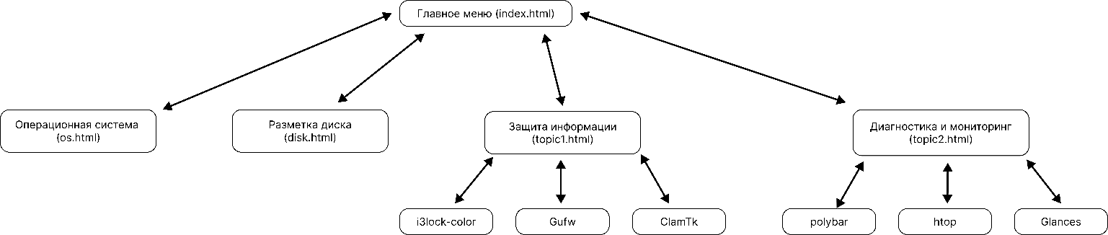
Рисунок 4.1 – Структура сайта
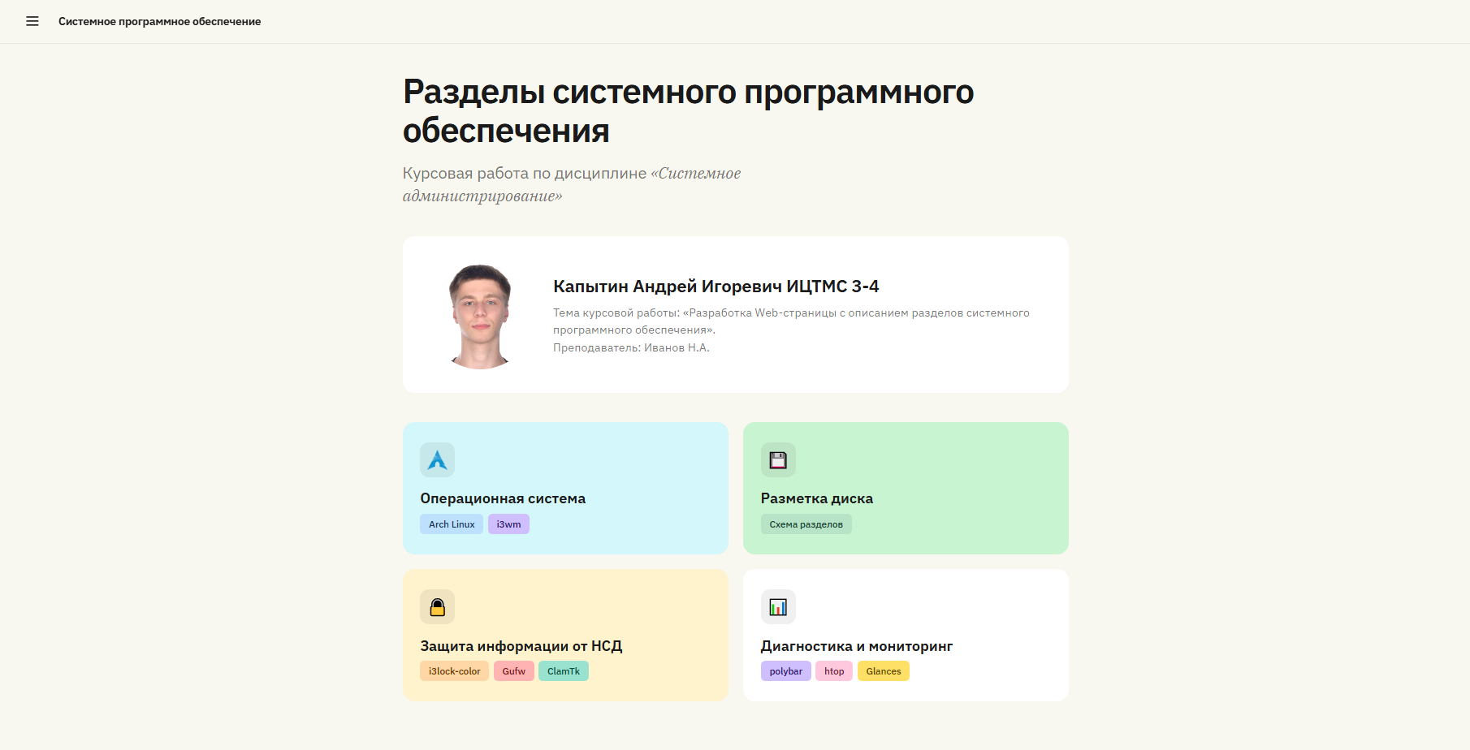
Рисунок 4.2 – Главная страница сайта
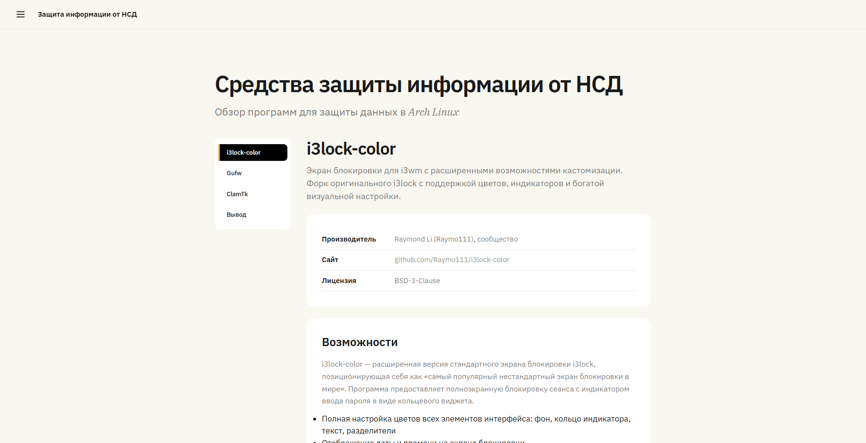
Рисунок 4.3 – Страница о cредствах защиты информации от НСД
Боковое выдвижное меню на всех страницах позволяет удобно перемещаться между ключевыми разделами. Навигация реализована на чистом CSS с помощью скрытого чекбокса.
Пример части меню:

<nav class="sidebar">
<ul class="sidebar__nav">
<li><a href="index.html">Главная</a></li>
<li><a href="os.html">Операционная система</a></li>
<li><a href="disk.html">Разметка диска</a></li>
<li><a href="topic1.html">Защита информации</a></li>
<li><a href="topic2.html">Диагностика и мониторинг</a></li>
</ul>
</nav>
Сайт выполнен в светлых пастельных тонах с акцентными элементами. Цветовая палитра сочетает тёплый фоновый оттенок #f8f7f0 с белыми карточками и цветовыми акцентами для разных разделов: голубой (#d3f7fa) для ОС, зелёный (#c9f4d2) для разметки диска, жёлтый (#fff3cd) для защиты информации. Текст выполнен в тёмном цвете (#1a1a1a), что обеспечивает удобочитаемость:
:root {
--color-bg: #f8f7f0;
--color-white: #ffffff;
--color-blue: #d3f7fa;
--color-green: #c9f4d2;
--color-yellow: #fff3cd;
--color-orange: #ea8b0e;
--color-text: #1a1a1a;
--color-text-muted: rgba(0, 0, 0, 0.55);
--font-main: 'IBM Plex Sans', sans-serif;
}

Размеры шрифтов адаптивны, что обеспечивает хорошую читаемость при разных масштабах. Межстрочный интервал (line-height: 1.5) адаптируется под любой размер экрана:
body {
font-family: var(--font-main);
font-size: 17px;
line-height: 1.5;
color: var(--color-text);
background: var(--color-bg);
}

На главной странице находится краткая информация о содержании сайта, фото студента и блоки-карточки с ссылками на разделы. Каждая карточка имеет свой цветовой акцент и содержит кнопки-ссылки на подразделы
Каждое изображение оборачивается в элемент с классом .placeholder-img, с подписью к нему. Папка с изображениями располагается в директории static/img/ рядом с HTML-файлами.
На страницах разделов "Защита информации" и "Диагностика и мониторинг" реализована локальная боковая навигация для переключения между описаниями программ:
<nav class="local-nav local-nav--side">
<a href="#i3lock" class="active">i3lock-color</a>
<a href="#gufw">Gufw</a>
<a href="#clamtk">ClamTk</a>
<a href="#conclusion">Вывод</a>
</nav>

ЗАКЛЮЧЕНИЕ
В ходе выполнения курсовой работы был проведен всесторонний анализ средств защиты информации от несанкционированного доступа и инструментов диагностики, контроля и мониторинга системы в среде Arch Linux. В результате работы были рассмотрены принципы функционирования тайлового оконного менеджера i3wm, механизмы сетевой фильтрации и методы отслеживания состояния системных ресурсов в реальном времени.
Были выполнены следующие задачи:

БИБЛИОГРАФИЧЕСКИЙ СПИСОК
  - Arch Linux — ArchWiki (Русский) [Электронный ресурс]. — URL: https://wiki.archlinux.org/title/Arch_Linux_(%D0%A0%D1%83%D1%81%D1%81%D0%BA%D0%B8%D0%B9 (дата обращения: 07.05.2025).
  - i3 — ArchWiki (Русский) [Электронный ресурс]. — URL: https://wiki.archlinux.org/title/I3_(%D0%A0%D1%83%D1%81%D1%81%D0%BA%D0%B8%D0%B9 (дата обращения: 07.05.2025).
  - i3lock-color: GitHub Repository (Raymo111) [Электронный ресурс]. — URL: https://github.com/Raymo111/i3lock-color (дата обращения: 07.05.2025).
  - Gufw: GitHub Repository (costales) [Электронный ресурс]. — URL: https://github.com/costales/gufw (дата обращения: 07.05.2025).
  - ClamTk: GitHub Repository (dave-theunsub) [Электронный ресурс]. — URL: https://github.com/dave-theunsub/clamtk (дата обращения: 07.05.2025).
  - Polybar: Fast and easy-to-use status bar. Official Site [Электронный ресурс]. — URL: https://polybar.github.io/ (дата обращения: 07.05.2025).
  - Polybar — ArchWiki [Электронный ресурс]. — URL: https://wiki.archlinux.org/title/Polybar (дата обращения: 07.05.2025).
  - Htop: An interactive process viewer. Official Site [Электронный ресурс]. — URL: https://htop.dev/ (дата обращения: 07.05.2025).
  - Htop: GitHub Repository (htop-dev) [Электронный ресурс]. — URL: https://github.com/htop-dev/htop (дата обращения: 07.05.2025).
  - Glances: An Eye on your IT infrastructure. Official Site [Электронный ресурс]. — URL: https://nicolargo.github.io/glances/ (дата обращения: 07.05.2025).
  - Ext4 [Электронный ресурс] // Википедия: Свободная энциклопедия. — URL: https://ru.wikipedia.org/wiki/Ext4 (дата обращения: 07.05.2025). (Добавил для соответствия разделу про разметку диска вместо NTFS).

ПРИЛОЖЕНИЕ
Слайд 1

